《财管管理形成性考核一》参考答案
——榆林电大辅导老师纪候芳
1.某企业购入国债2500手，每手面值1000元，买入价格1008元，该国债期限为5年，年利率为6.5%（单利），则到期企业可获得本利和共为多少万元？（c ）
选择一项：
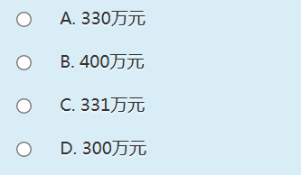
2. 某人现在存入银行1000元，若存款年利率为5%，且复利计息，3年后他可以从银行取回多少钱？（ C ）
选择一项：
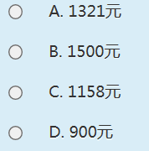
3. 某人在3年里，每年年末存入银行3000元，若存款年利率为4%，则第3年年末可以得到多少本利和？（C ）
选择一项：
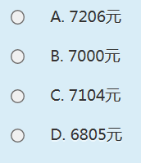
4. 某人在3年里，每年年末存入银行3000元，若存款年利率为4%，则第3年年末可以得到多少本利和？（ D ）
选择一项：
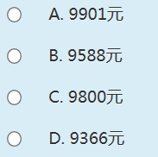
5. 某人希望在4年后有8000元支付学费，于是从现在起每年年末存入银行一笔款项，假设存款年利率为3%，他每年年末应存入的金额是多少？（ C ）
选择一项：
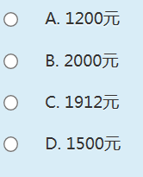
6. 某人存钱的计划如下：第一年年末存2000元，第二年年末存2500元，第三年年末存3000元。如果年利率为4%，那么他在第三年年末可以得到的本利和是多少？（ B ）
选择一项：
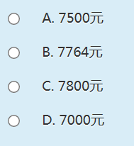
7. ABC企业需要一台设备，买价为16000元，可用10年。如果租用，则每年年初需付租金2000元，除此以外，买与租的其他情况相同。假设利率为6%。
（1）如果租用设备，该设备的现值是多少？（ D ）
选择一项：
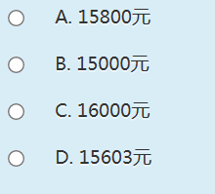
8. ABC企业需要一台设备，买价为16000元，可用10年。如果租用，则每年年初需付租金2000元，除此以外，买与租的其他情况相同。假设利率为6%。
（2）如果你是这个企业的抉择者，你认为哪种方案好些？（ A ）
选择一项：
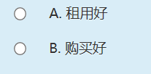
9. 假设某公司董事会决定从今年留存收益提取20000元进行投资，希望5年后能得到2.5倍的钱用来对原生产设备进行技术改造。那么该公司在选择这一方案时，所要求的投资报酬率必须达到多少？（ B）
选择一项：
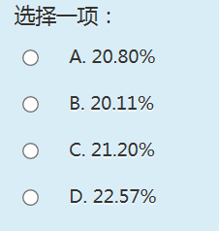
10. F公司的贝塔系数为1.8，它给公司的股票投资者带来14%的投资报酬率，股票的平均报酬率为12%，由于石油供给危机，专家预测平均报酬率会由12%跌至8%，估计F公司新的报酬率为多少？ （ B ）
选择一项：
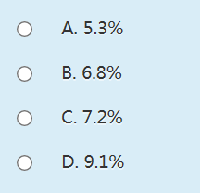
11. 已知A证券收益率的标准差为0.2，B证券报酬率的标准差为0.5，A、B两者之间报酬率的协方差是0.06，则A、B两者之间报酬率的相关系数是多少？（ A ）
选择一项：
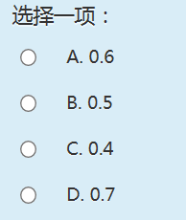
12、C公司在2014年1月1日发行5年期债券，面值1000元，票面利率10%，于每年12月31日付息，到期一次还本。假定2014年1月1日金融市场上与该债券等风险投资的市场利率是9%，该债券的发行价定为多少？ （ A ）
选择一项：
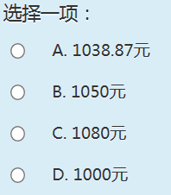
13. A是一家上市公司，主要经营汽车座椅的生产销售。近年来，随国内汽车市场行情大涨影响，公司股票也呈现出上升之势。某机构投资者拟购买A公司股票并对其进行估值。已知：该机构投资者预期A公司未来5年内收益率将增长12%（g1），且预期5年后的收益增长率调低为6%（g2）。根据A公司年报，该公司现时（D0）的每股现金股利为2元。如果该机构投资者要求的收益率为15%（Ke），请分别根据下述步骤测算A公司股票的价值。
该公司前5年的股利现值如下表所示；
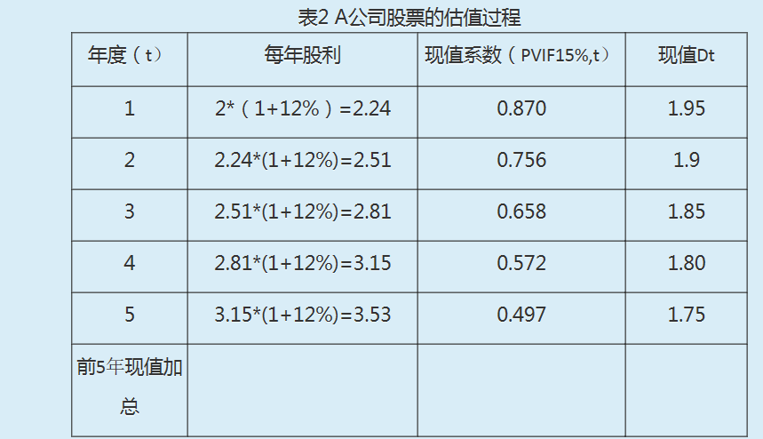
（1）确定第5年末的股票价值（即5年后的未来价值）（ A ）。
选择一项：
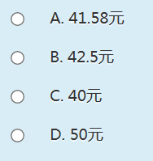
14. （2）确定该股票第5年末价值的现在值为多少？（A ）
选择一项：
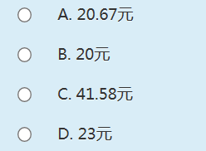
15. （3）该股票的内在价值为多少？（D ）
选择一项：
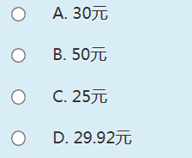
16. （4）如果该公司现时股票价格为40元/股，请问该机构投资者是否会考虑购买该股票？（ A ）
选择一项：
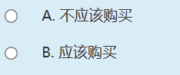

《财管管理形成性考核二》参考答案
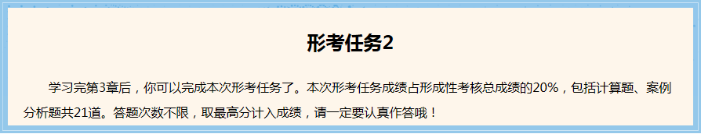
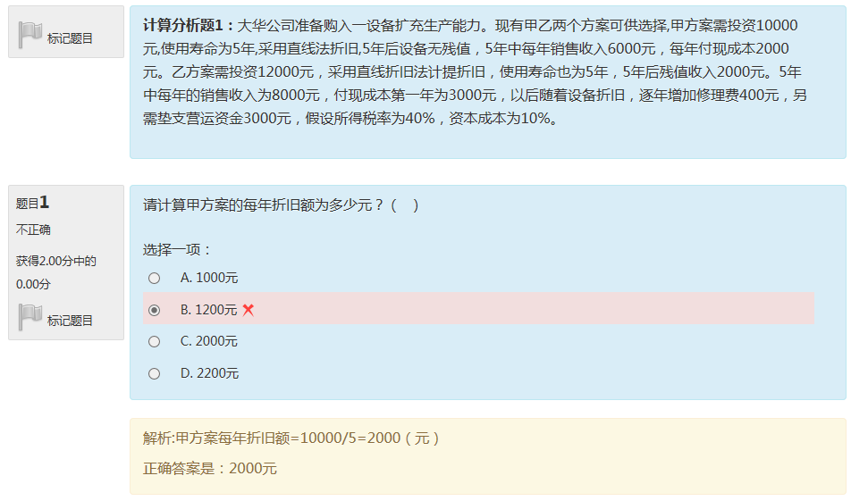
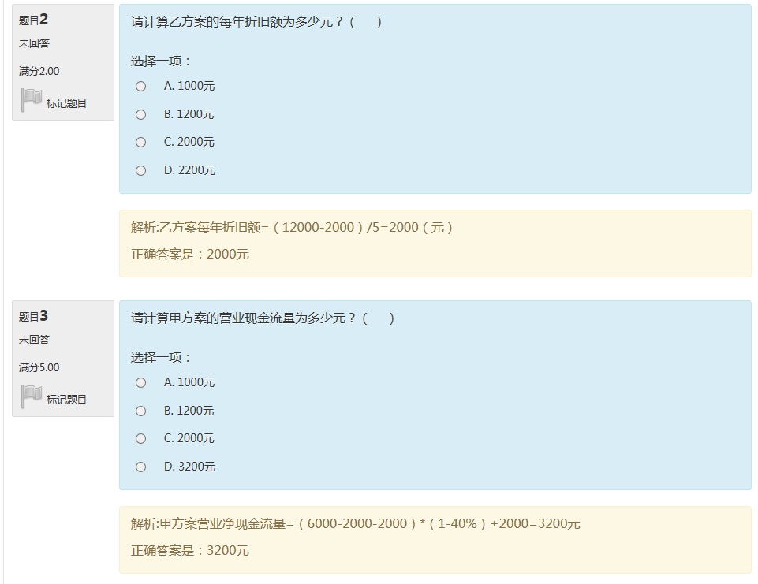
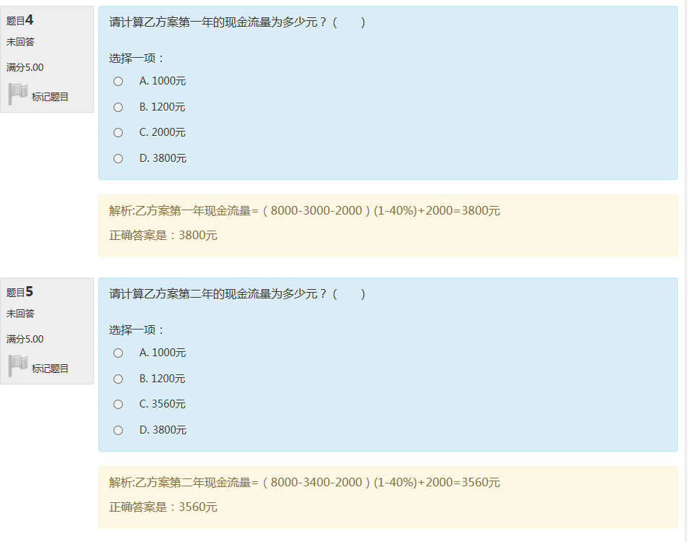
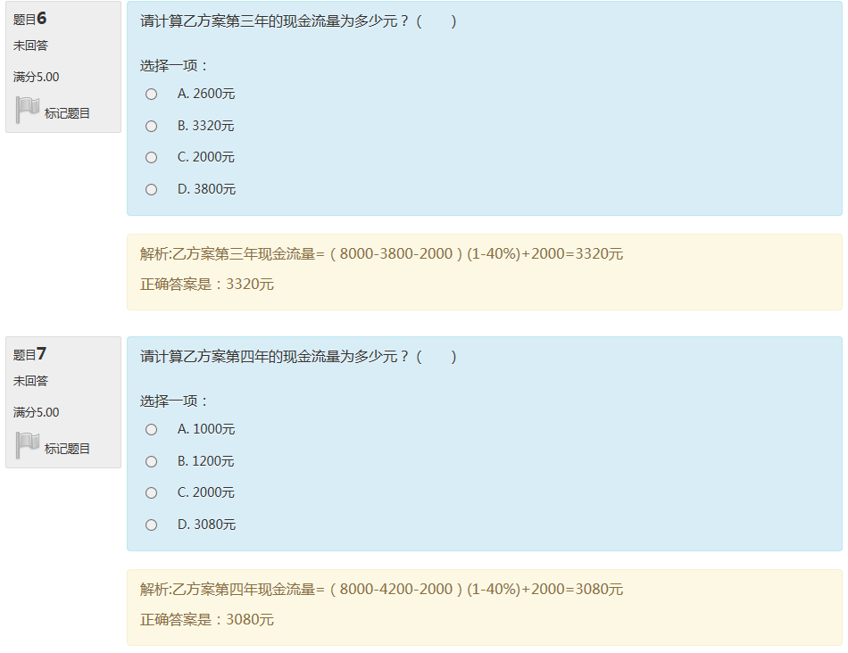
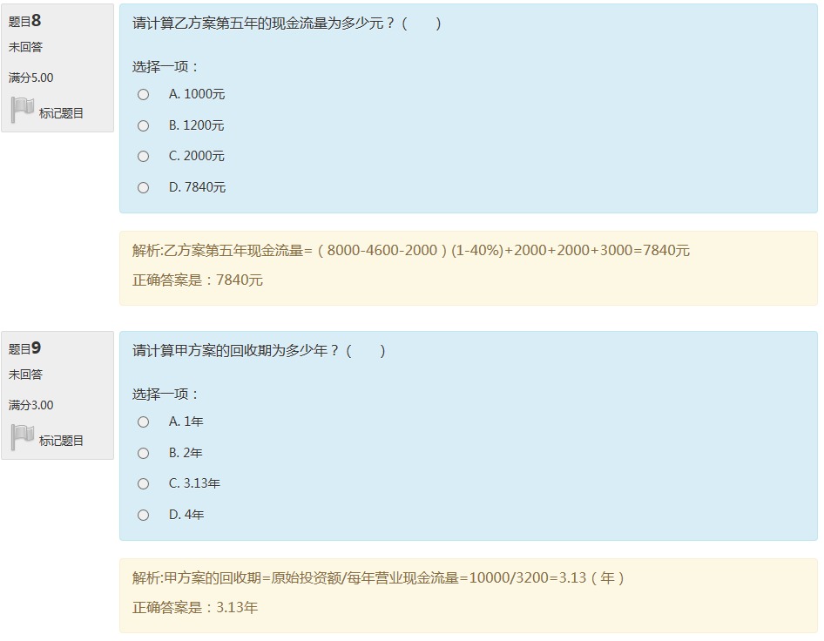
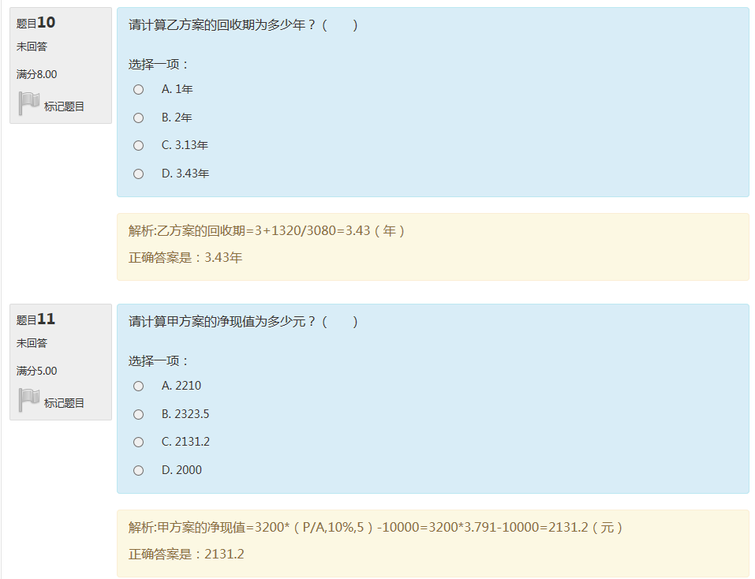
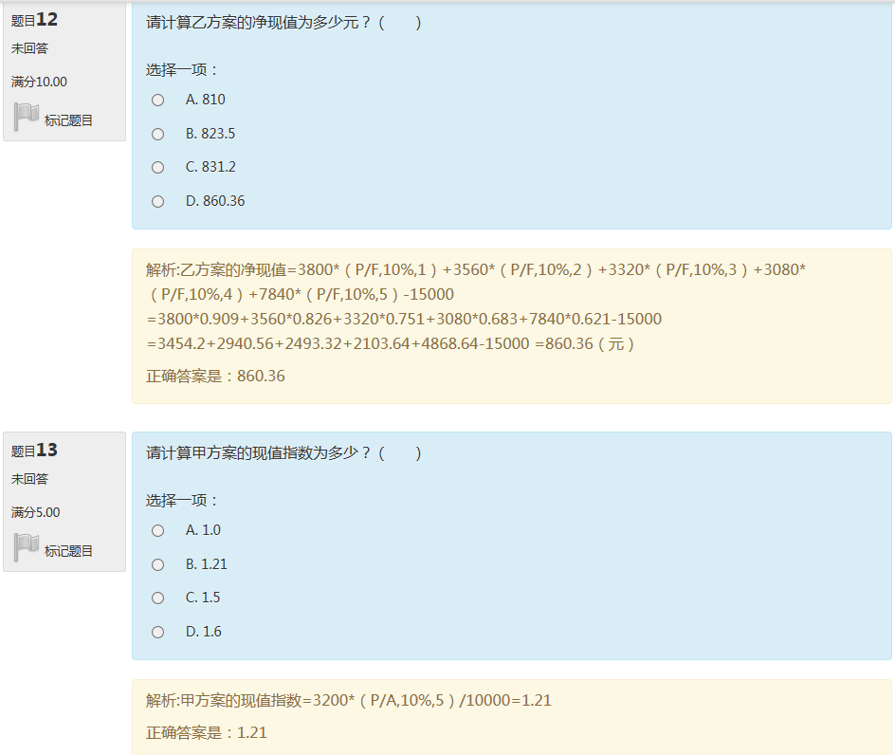
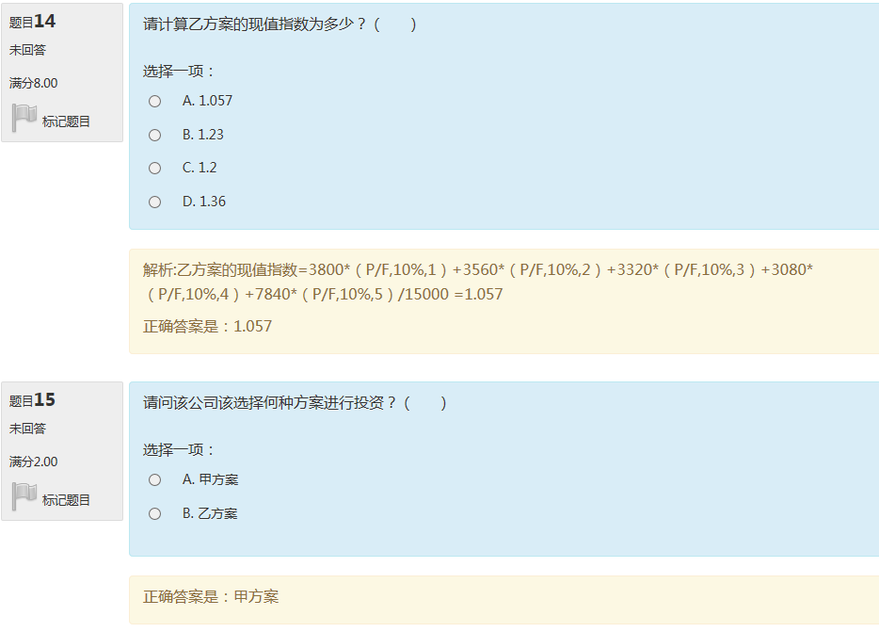
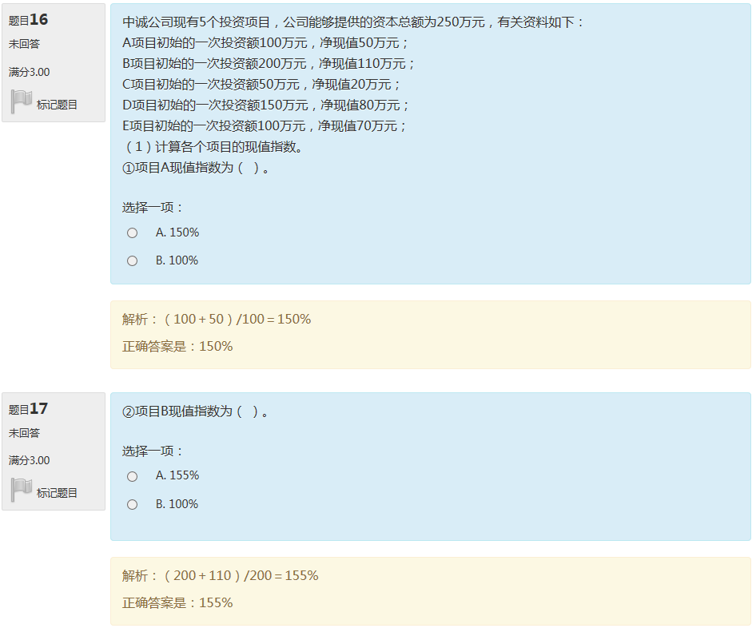
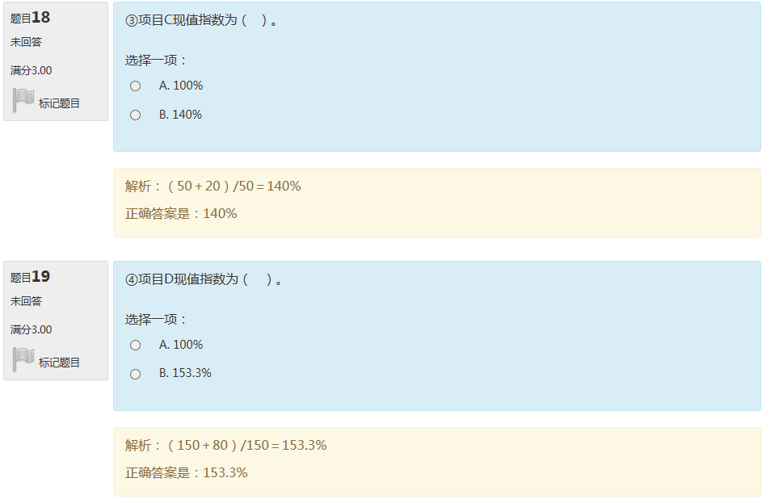
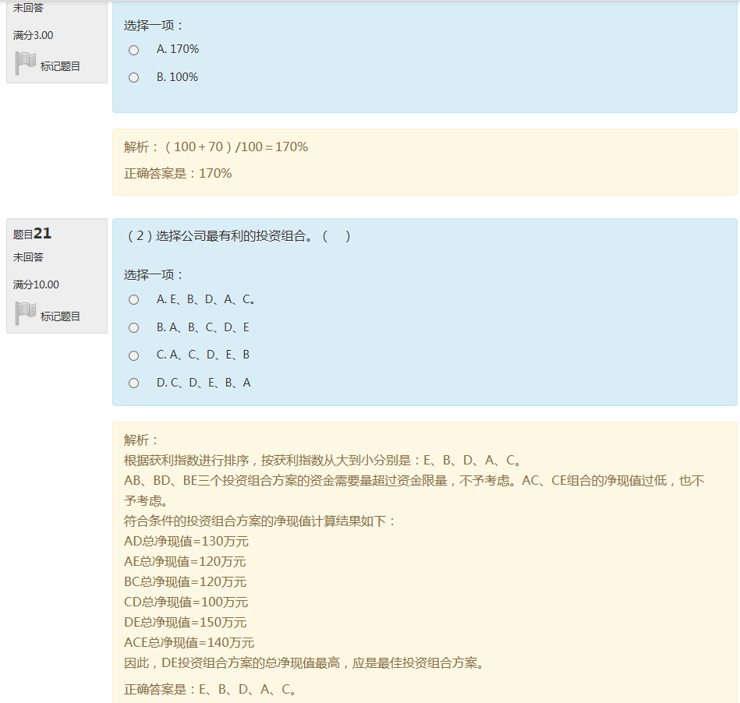
《财管管理形成性考核三》参考答案
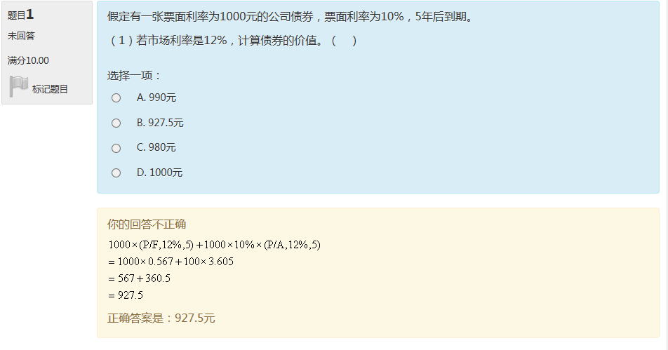
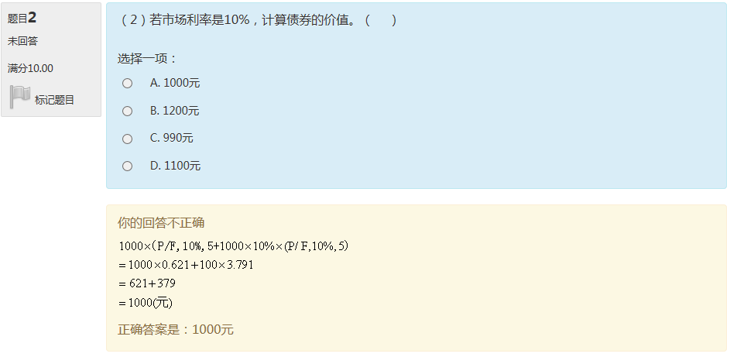
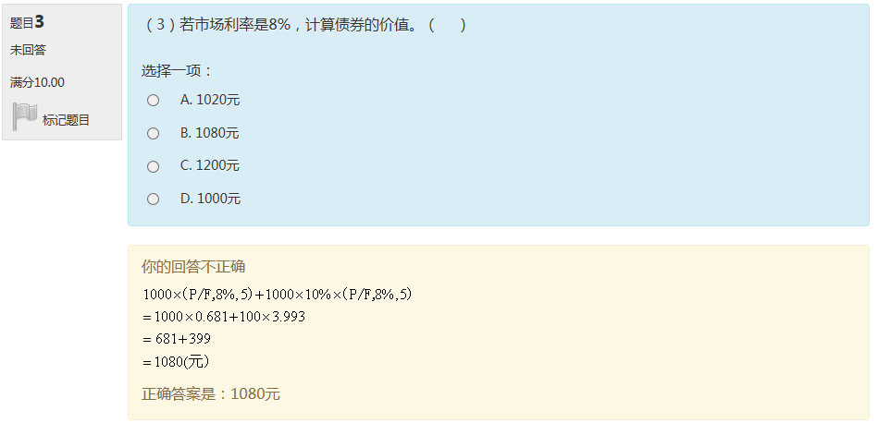
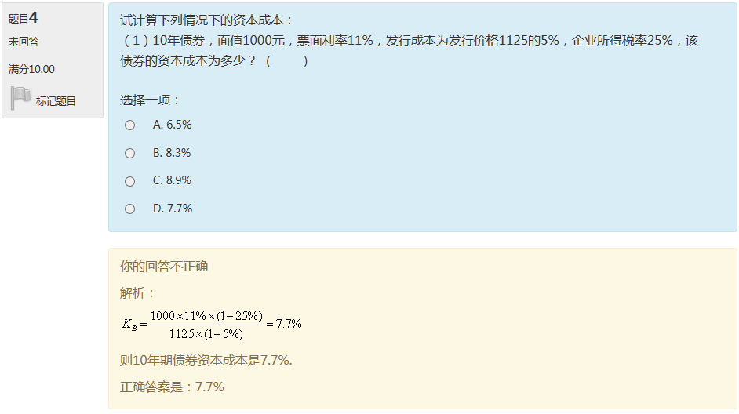
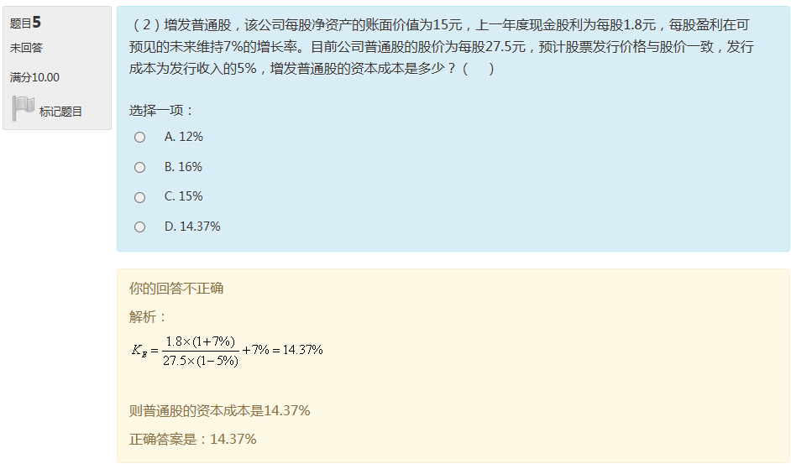
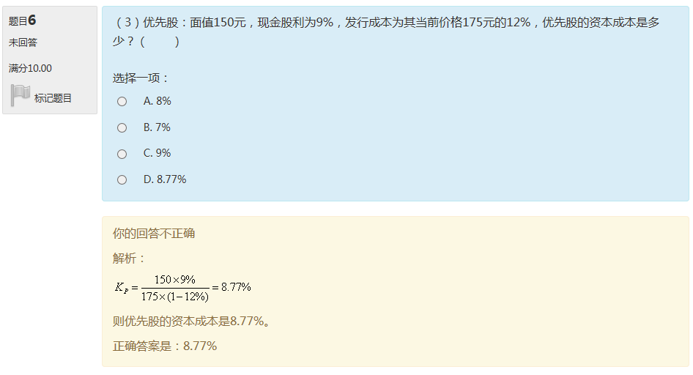
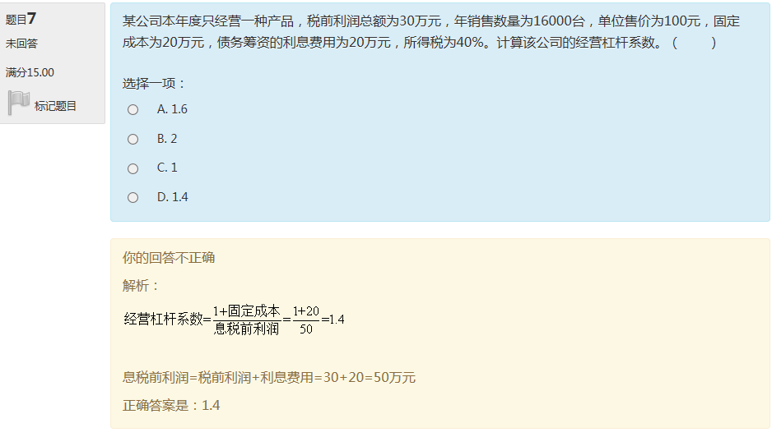
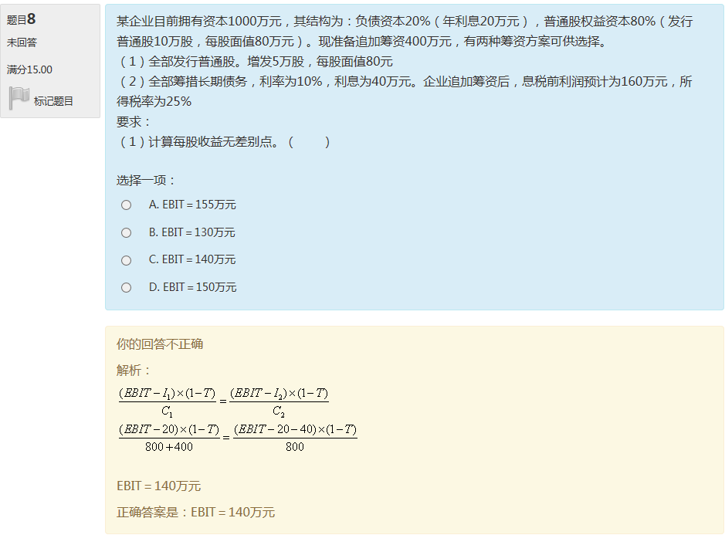
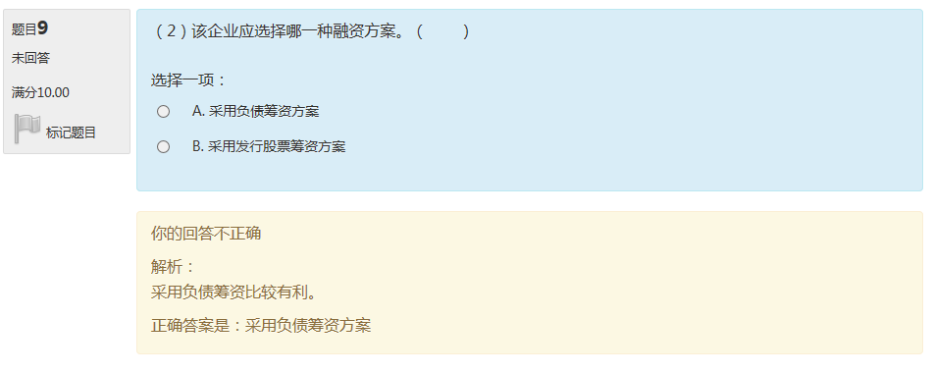

《财管管理形成性考核三》参考答案

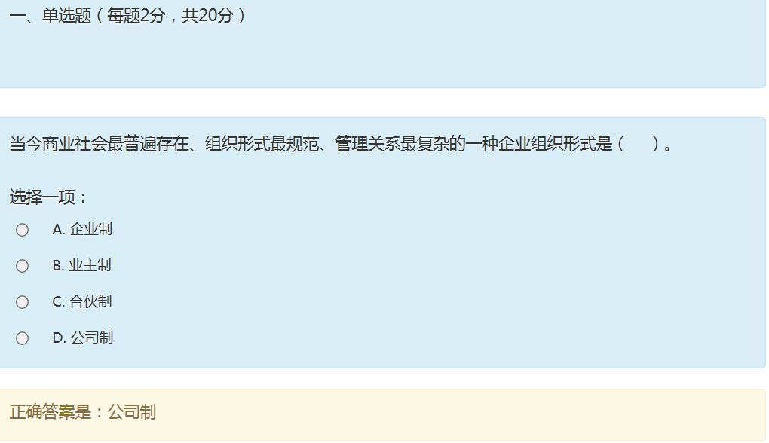
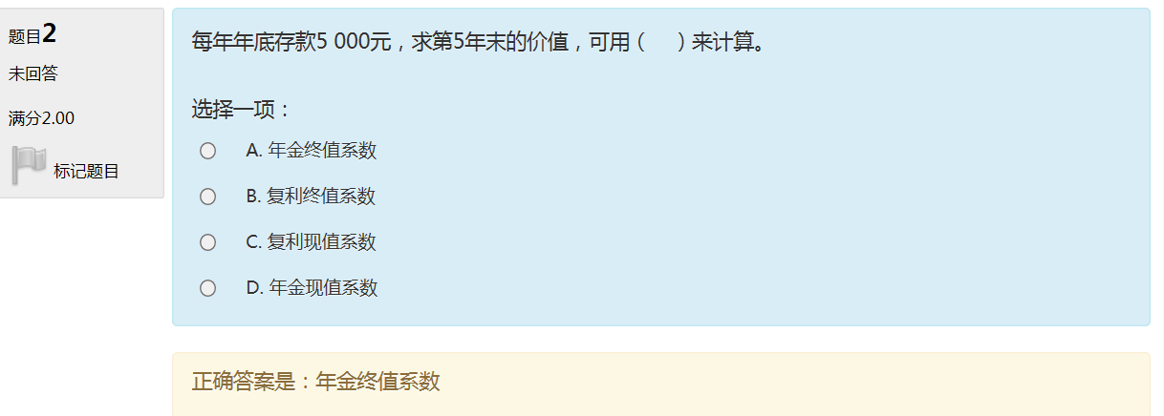
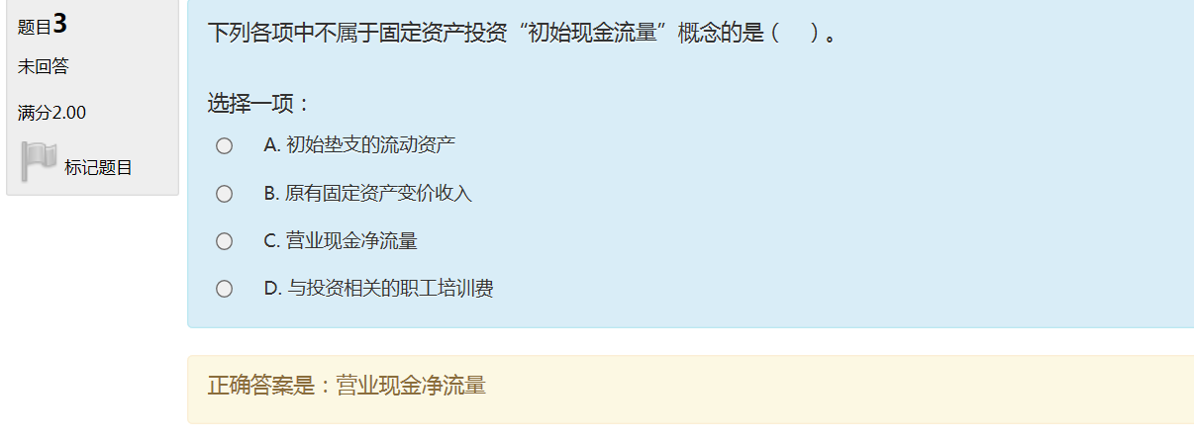
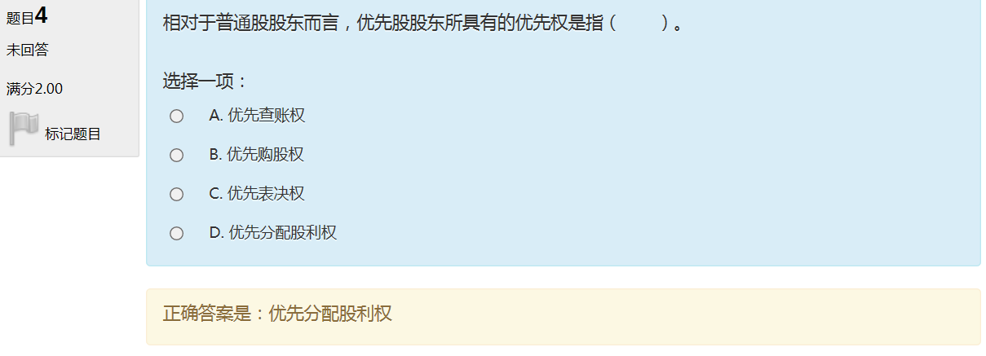

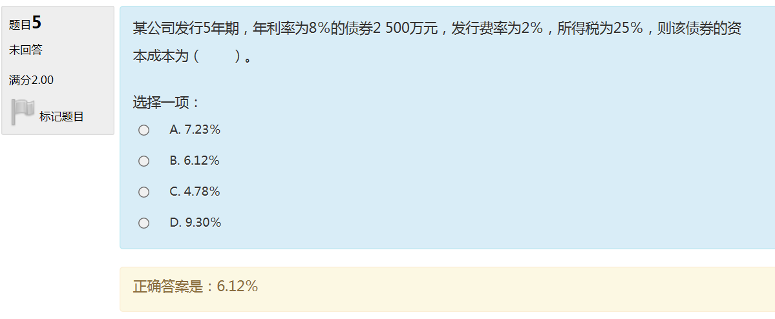
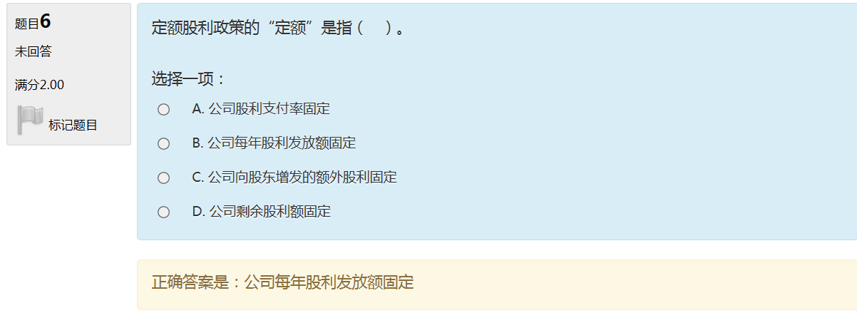
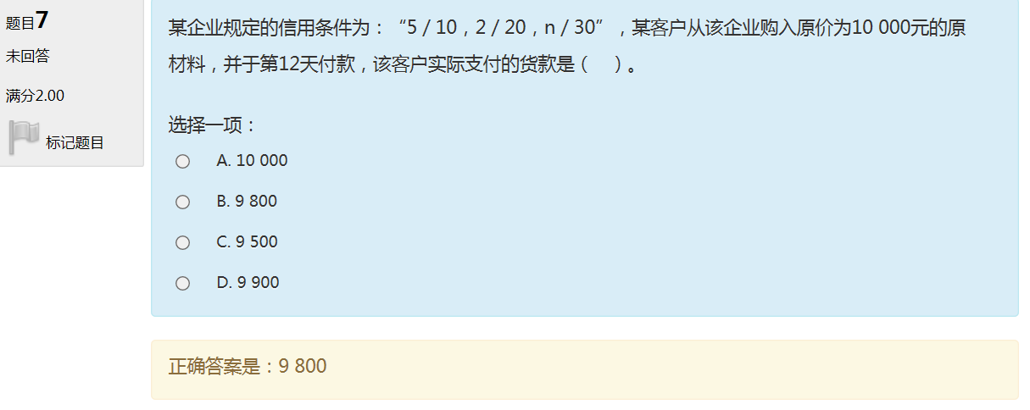
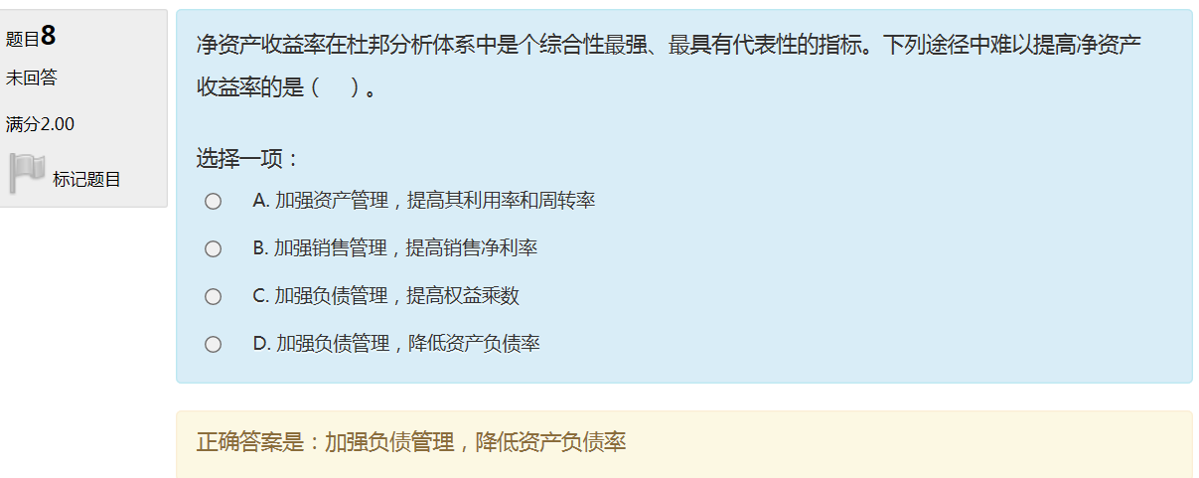
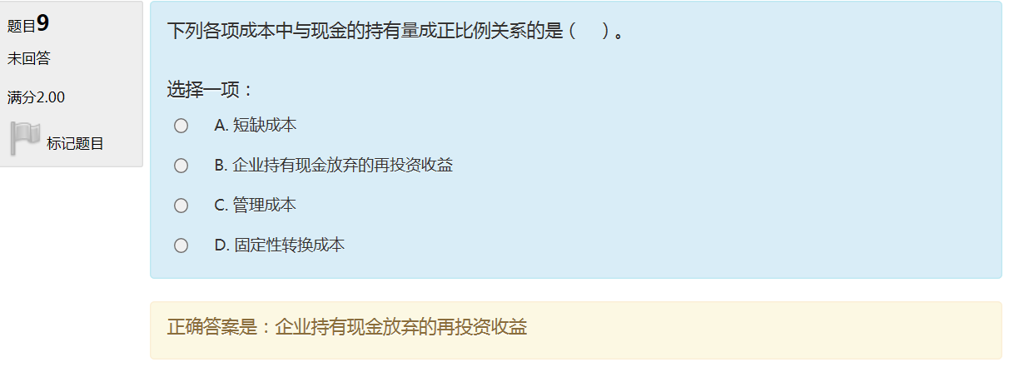
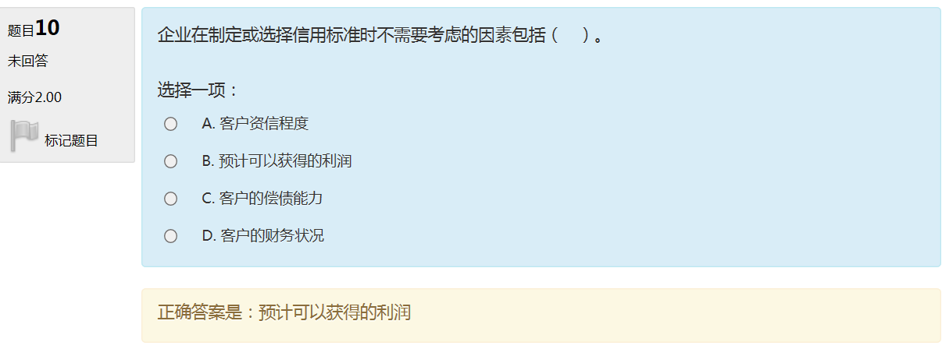
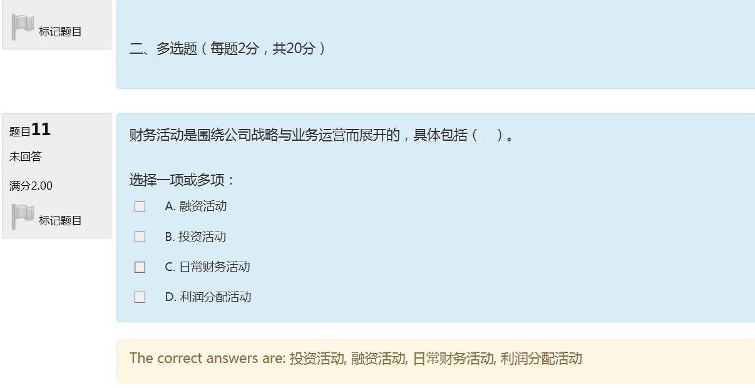
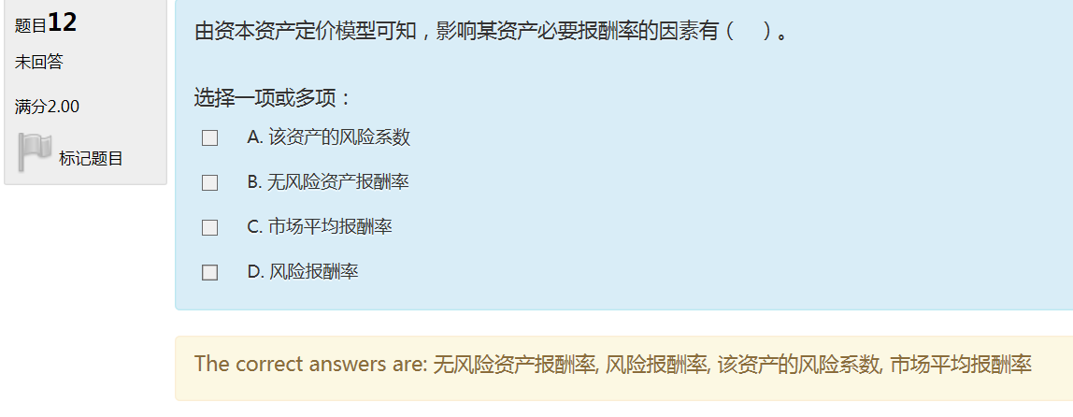
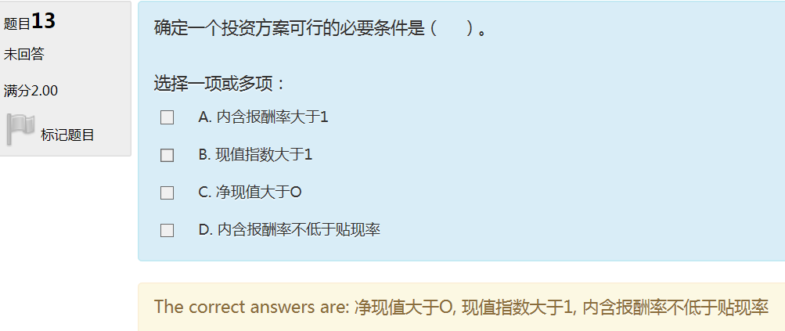
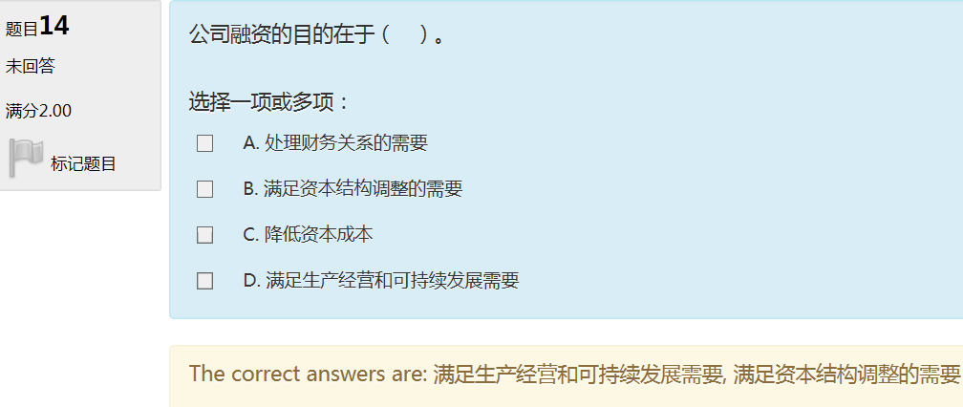
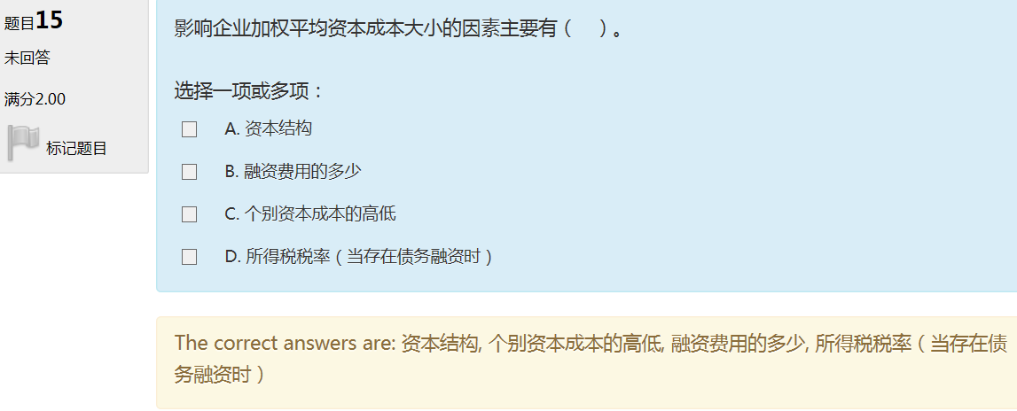
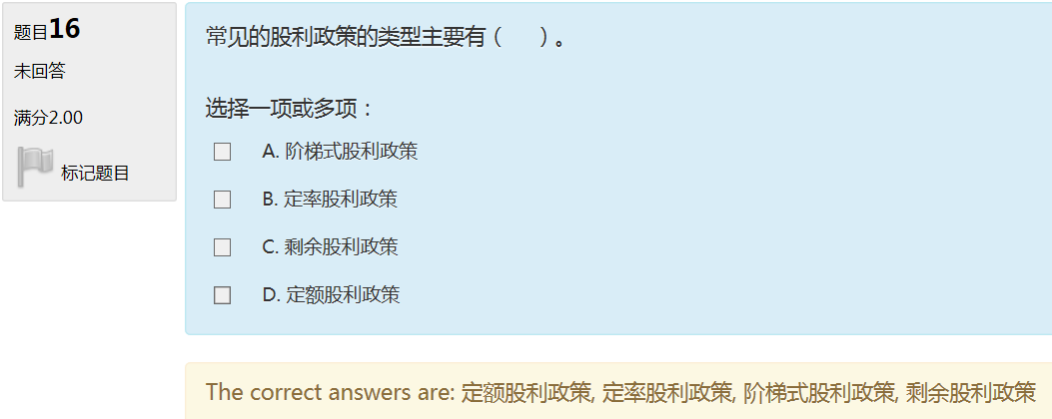
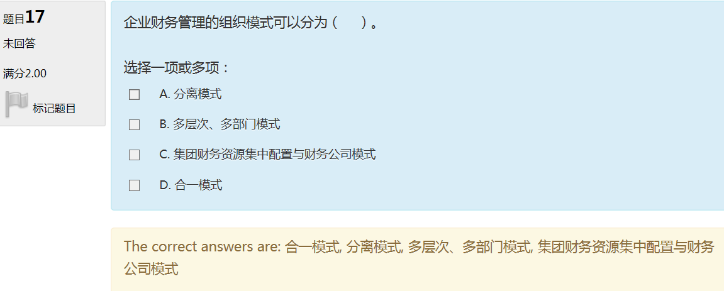
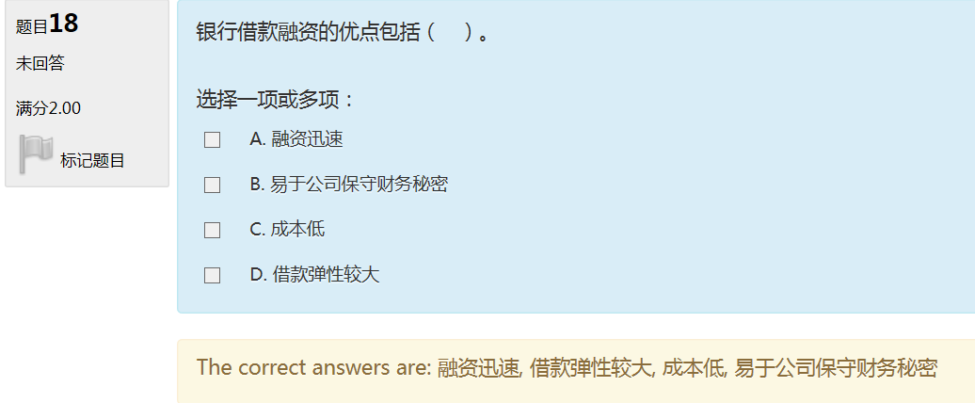
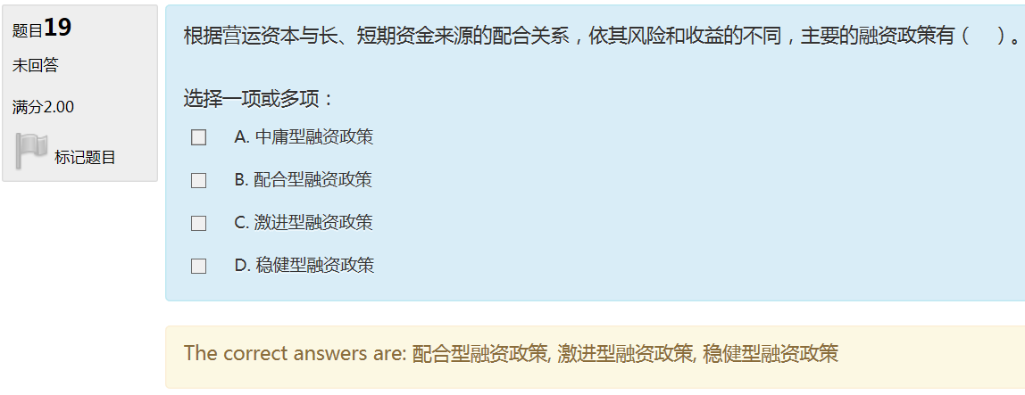
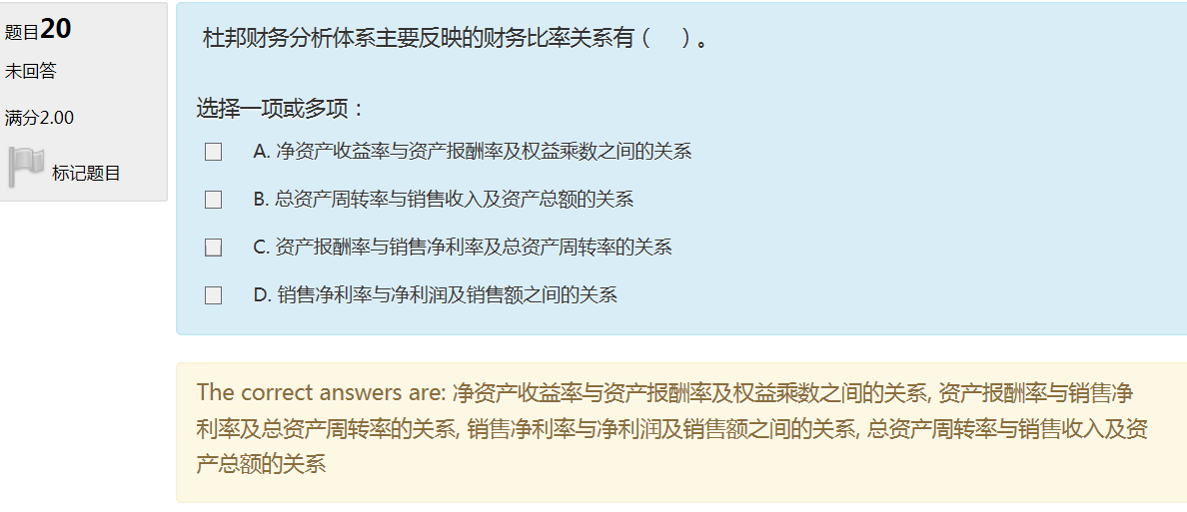
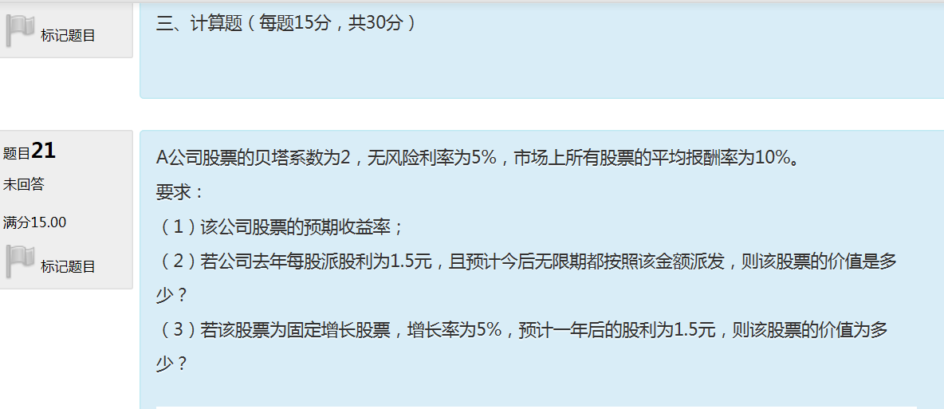
答：（1）预期收益率=5%+2*（10%-5%）=15%
（2）该股票的价值=1.5/（15%-5%）=15元
（3）若未来三年股利按20%增长，而后每年增长5%，则该股票价值：
股票价值＝2*（1+20%）/(1+15%)+2*（1+20%）^2/(1+15%)^2+2*（1+20%）^3/(1+15%)^3+[2*（1+20%）^3*（1+5%）/(15%-5%)]/(1+15%)^3=30.4
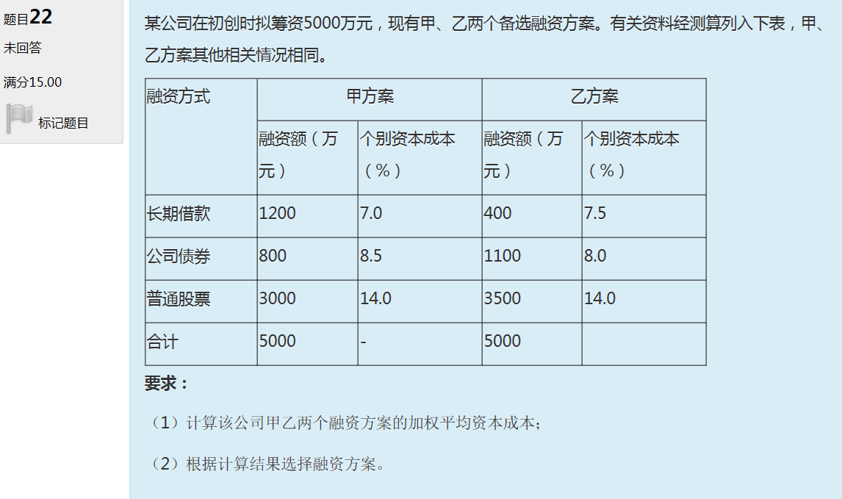

甲方案
（1）各种筹资占筹资总额的比重：
长期借款=1200/5000=0.24
公司债券=800/5000=0.16
普通股=3000/5000=0.6
（2）综合资本成本=7%*0.24+8.5%*0.16+14%*0.60=11.44%

乙方案
（1）长期借款=400/5000=0.08
公司债券=1100/5000=0.22
普通股=3500/5000=0.70
（2）综合资本成本=7.5%*0.08+8%*0.22+14%*0.70=12.16%
甲方案的综合资本成本最低，应选甲方案。
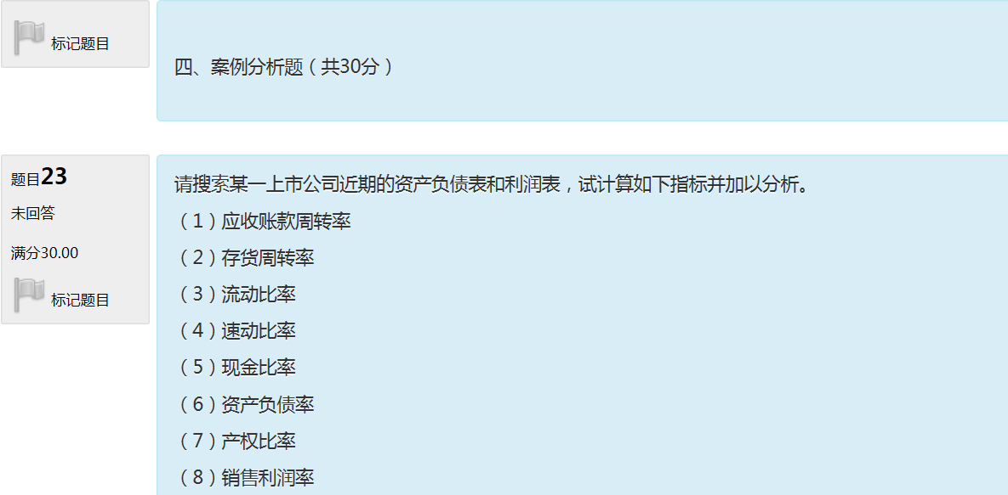
答案：略

